CÔNG TÁC PHỤC VỤ BÁN TRÚ TRƯỜNG TIỂU HỌC NAM HÀ
Năm học 2023- 2024, Trường Tiểu học Nam Hà tiếp tục tổ chức ăn bán trú cho học sinh. Trong năm học này, nhà trường đã liên kết với công ty thực phẩm Tâm Bình để cung cấp suất ăn cho học sinh. Ban giám hiệu đã chỉ đạo, theo dõi và giám sát chặt chẽ việc lên thực đơn, công tác chế biến, vệ sinh của đơn vị liên kết. Đảm bảo thực đơn đa dạng và thay đổi theo mùa, thực phẩm tươi sống, đảm bảo đủ tiêu chuẩn, đủ chất dinh dưỡng và đạt chuẩn vệ sinh an toàn thực phẩm. Thức ăn luôn nóng sốt, phù hợp với khẩu vị của học sinh.
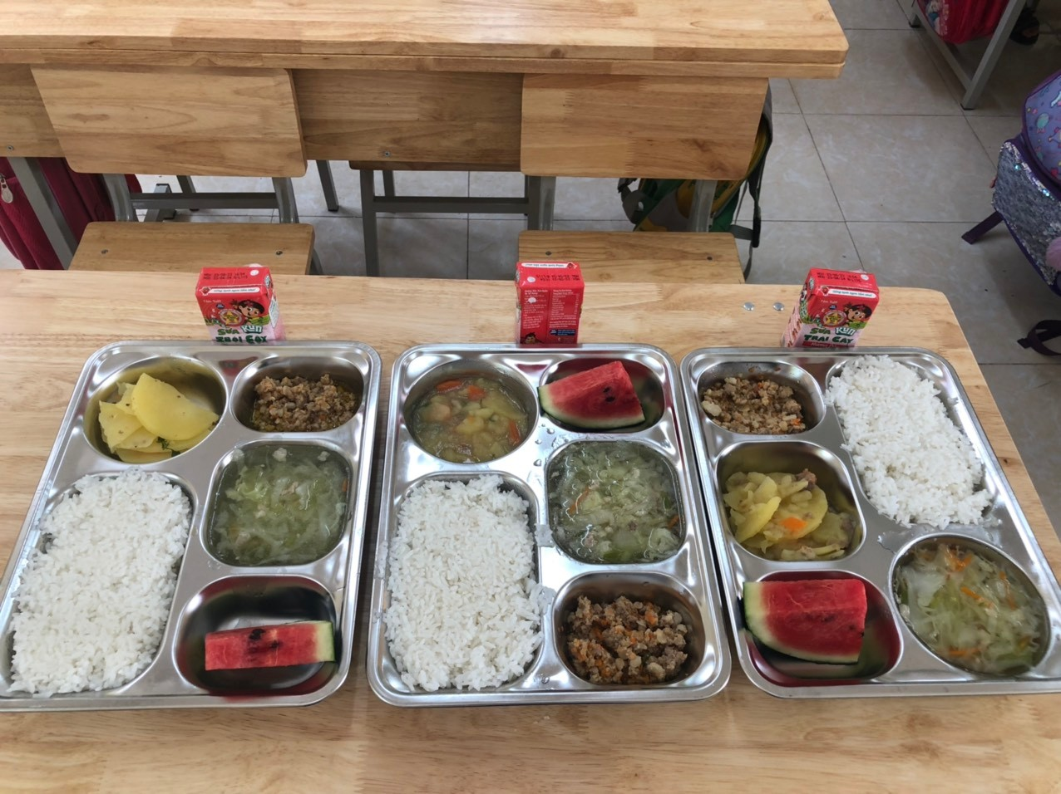
Các dụng cụ, đồ dùng phục vụ cho bán trú đều được sử dụng bằng I- nox; nấu cơm bằng nồi hơi công nghiệp…
Cứ đến giờ ăn trưa các em lại phấn khởi cùng với bạn bè và thầy cô quây quần bên bàn ăn thật ngon miệng và vui vẻ.
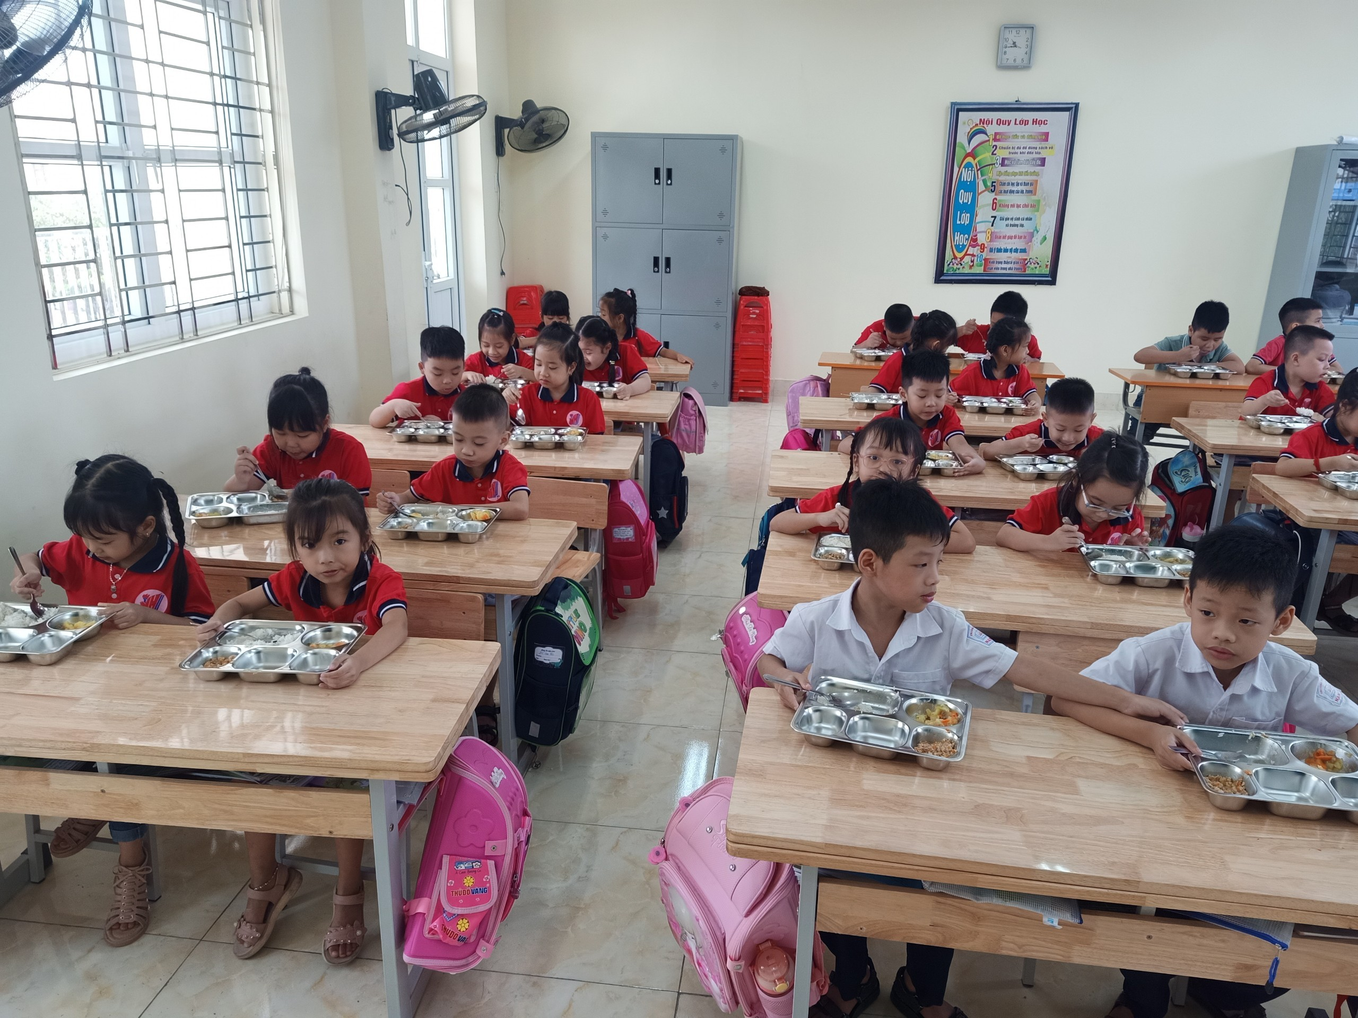
Ngoài việc phục vụ bữa ăn trưa thì giấc ngủ trưa của các em cũng được nhà trường đặc biệt quan tâm. Ban giám hiệu phân công cụ thể đến từng giáo viên phụ trách. Các em được ngủ trong phòng ngủ sạch sẽ, thoáng mát và được trang bị điều hòa đầy đủ.
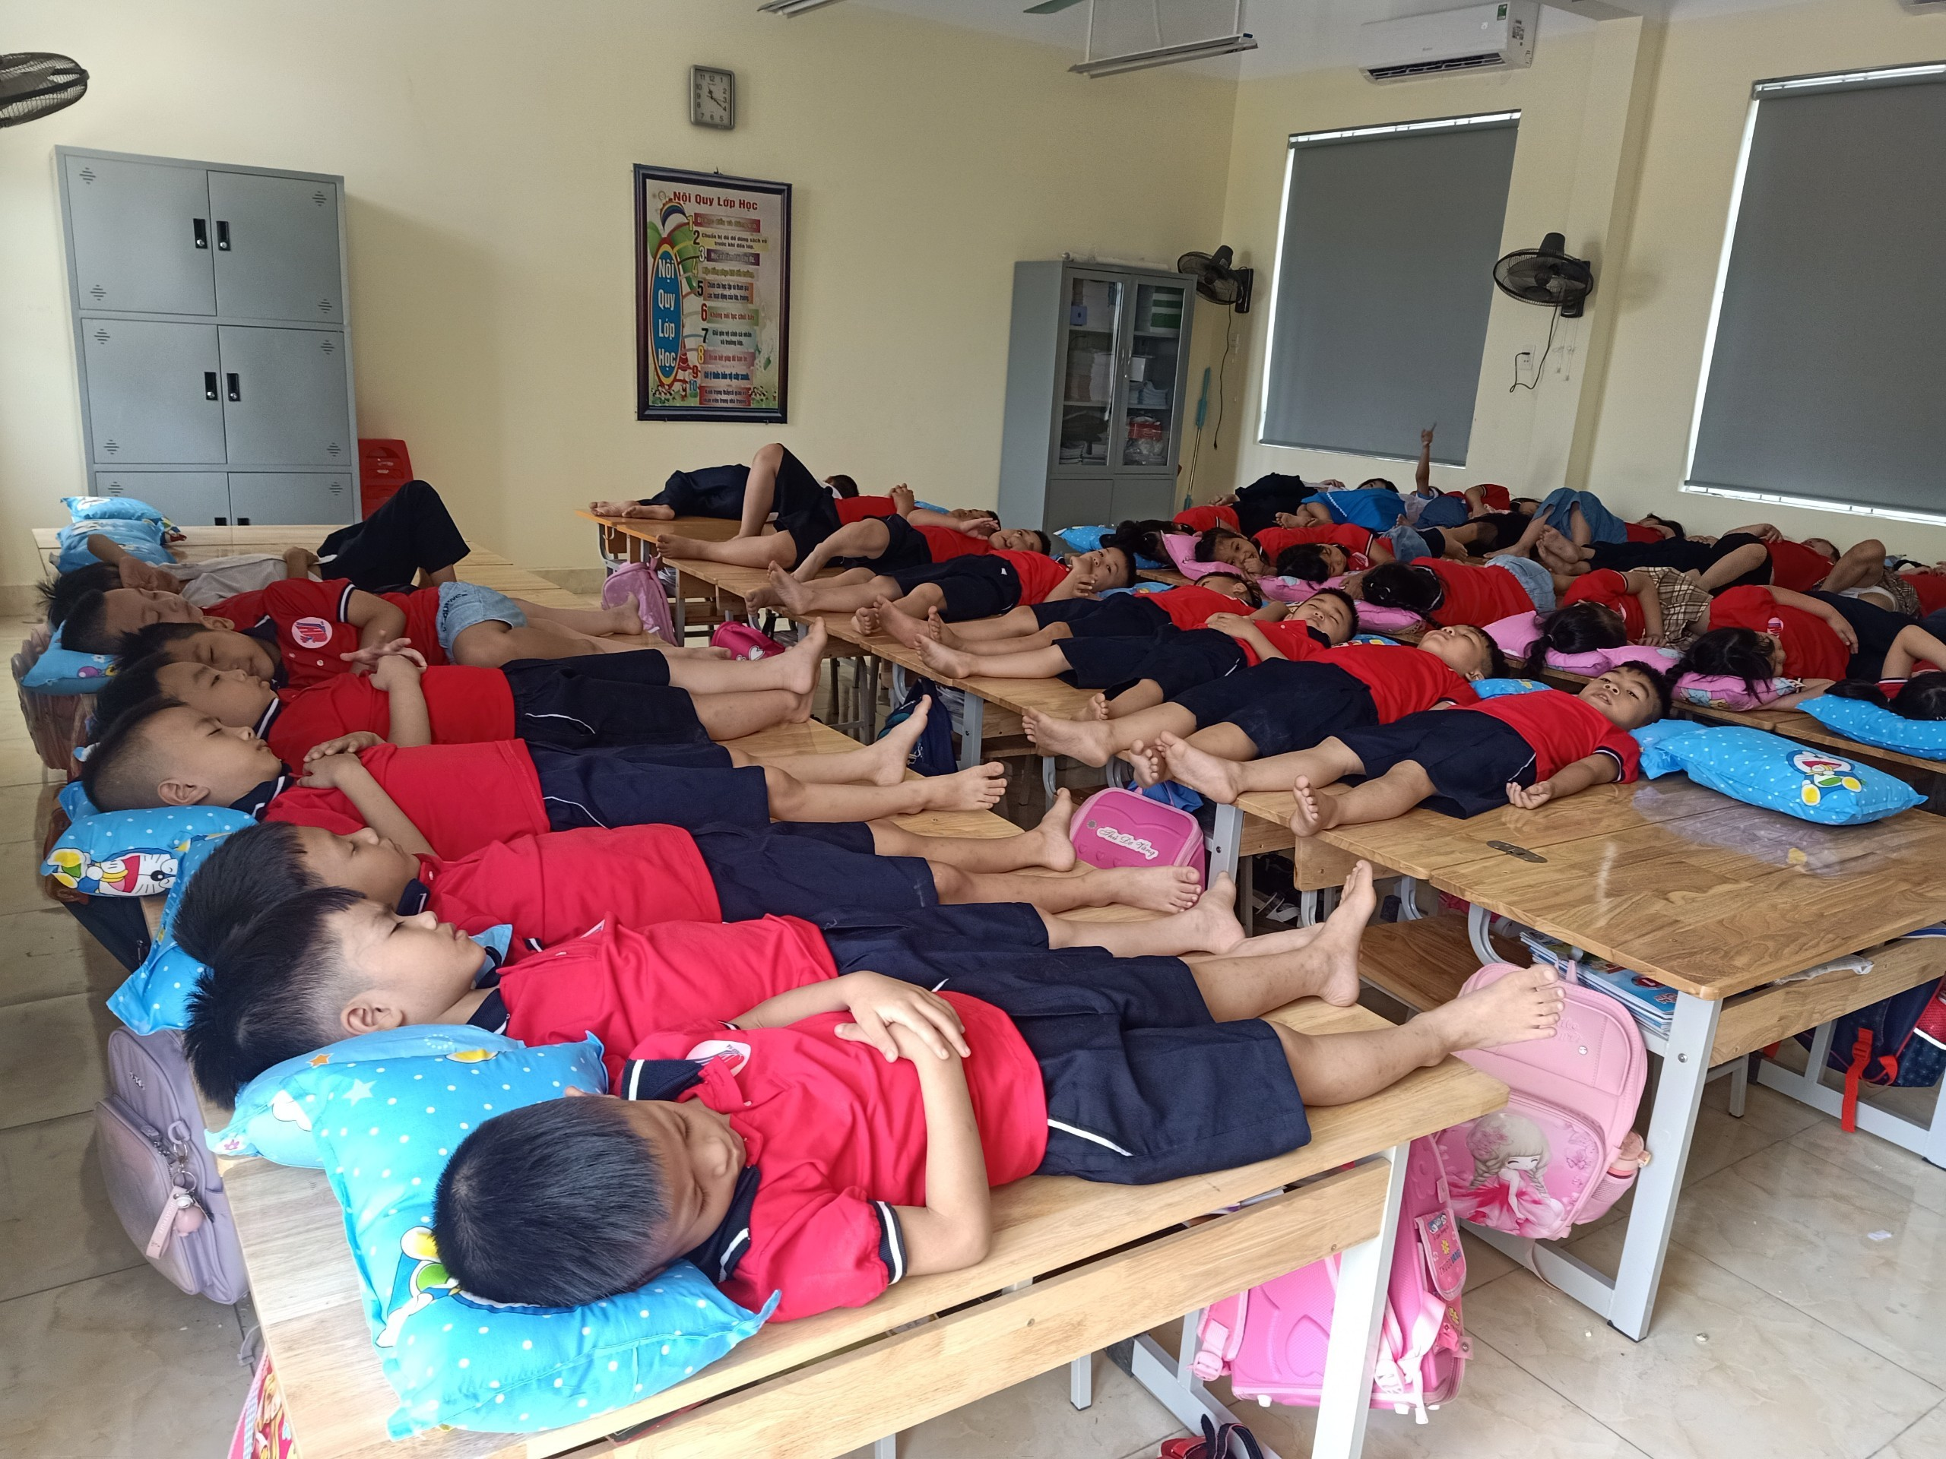
Đặc biệt, trong năm học này nhà trường đã tổ chức ăn bán trú cho khu 2. BGH đã trang bị 2 điều hòa, bàn ghế bán trú đạt chuẩn để các em có không gian nghỉ ngơi tốt nhất.
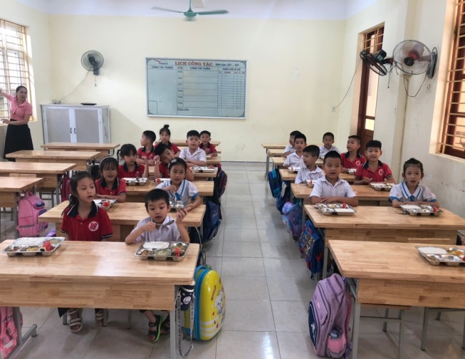
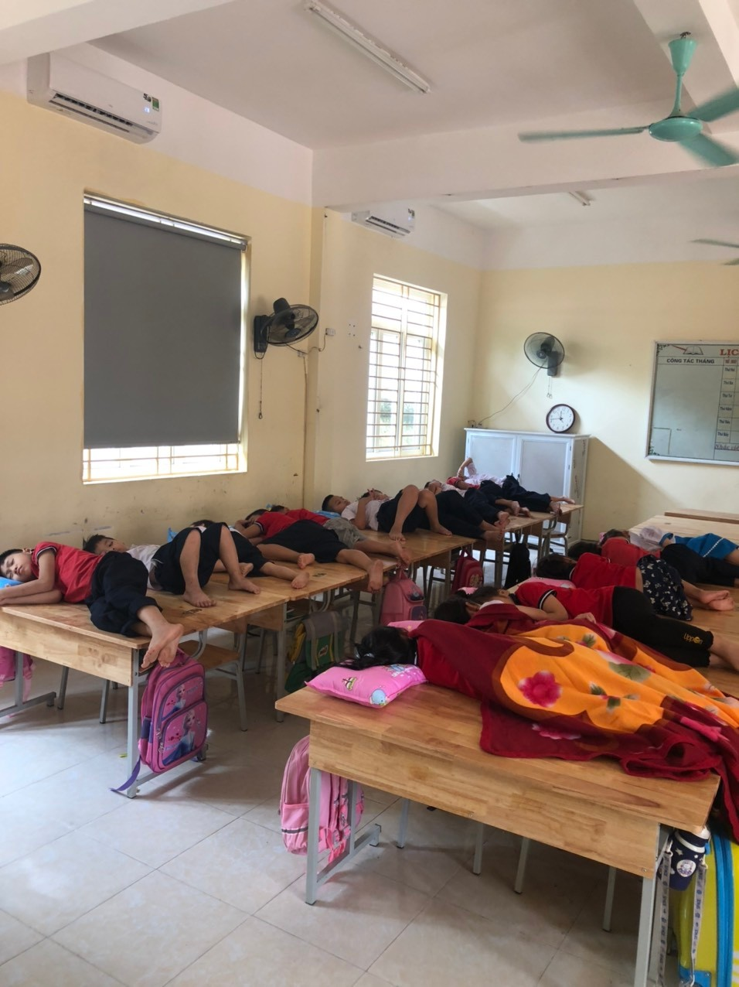
Thông qua hoạt động trước, trong và sau bữa ăn trưa, học sinh được rèn luyện trải nghiệm hình thành, phát triển năng lực tự phục vụ, tự quản, hợp tác và phẩm chất đoàn kết, chăm chỉ, yêu thương,...
Việc tổ chức bán trú cho học sinh ở Trường Tiểu học Nam Hà đã và đang đáp ứng tốt nhu cầu của các bậc phụ huynh đồng thời góp phần nâng cao chất lượng giáo dục học sinh nhà trường. Đó là một trong những hoạt động cụ thể chuẩn bị thực hiện tốt Chương trình GDPT 2018 vào năm học tới. Cán bộ quản lý, giáo viên, nhân viên nhà trường sẽ tiếp tục làm tốt hơn nữa công tác tuyên truyền, trang bị cơ sở vật chất phục vụ bếp ăn và tổ chức các hoạt động giáo dục để phát triển số lượng, nâng cao chất lượng bán trú trong năm học này và các năm học tiếp theo.

